**Interrogation 2**

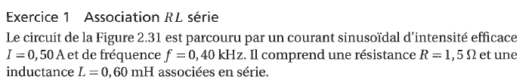

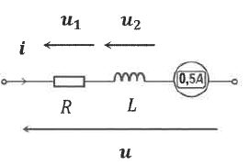



2. Donner l’impédance complexe du dipôle. Déduire le module et l’argument de cette impédance.

3. Déterminer la tension efficace U aux bornes du circuit ainsi que le déphasage  du courant par rapport à la tension.